ЦЕНТР ПО САПРОПЕЛЮ

Астрахань. ул. Ульянова, 67. тел. +7(8512)732220. 305625. факс +7(8512)305625. E-mail: danil@astranet.ru
www.saprex.ru
Технологии и проекты для малого бизнеса, фермерских хозяйств, частных предприятий и семейных кооперативов

ПРОЕКТ
ПРЕДПРИЯТИЯ ДОБЫЧИ САПРОПЕЛЯ ПРИ ОБЕЗВОЖИВАНИИ СЫРЬЯ В КОНТЕЙНЕРАХ GEOTUBE

АННОТАЦИЯ

Применяется Центром по сапропелю в вариантах:
1. добычи и переработки сапропеля в товарную продукцию
2. извлечения и утилизации донных илов водоемов
3. утилизации осадков очистных сооружений и иловых накопителей

Кроме эффективного обезвоживания сапропеля естественной влажности способ позволяет задерживать вредные вещества накопленные в донных илах водоемов или на дне очищаемых от илов озер.
Технология применяется как при больших так и при малых объемах обезвоживания, обладает относительной дешевизной по сравнению с известными способами и оборудованием механического, физико-механического и химико-механического обезвоживания донного озерного осадка.
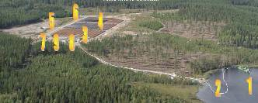
Технология Geotube Dewatering уменьшает содержание химических соединений в отфильтрованной воде. Эту технологию можно также применять в широком диапазоне климатических условий. Технология идеальна для отстойников, водохранилищ и фильтрации отходов.
Технологическое оборудование не имеет подвижных и трущихся частей, громоздких и энергоемких устройств. Имеет значительный производственный и экономический ресурс.

Процесс обезвоживания довольно гибкий, может проходить на любой технологической даже не приспособленной площадке, а также на шасси автомобиля. Применим в летнее и зимнее время.

СОДЕРЖАНИЕ ПРОЕКТА
Техническое задание Заказчика работ
Глава 1.
1.1. Общая характеристика обьекта работ. Данные по количественному и качественному составу разрабатываемой залежи сапропеля или донным отложениям для очистки.
1.2. Выбор (обоснование) способа добычи сапропеля или очистки водоема от иловых отложений.
1.3. Технологическая схема добычных работ на озере. Графическое изображение и блок-схема производства работ.

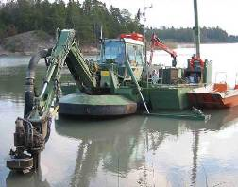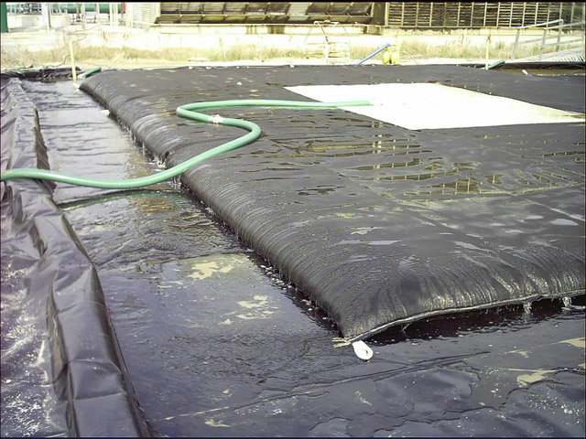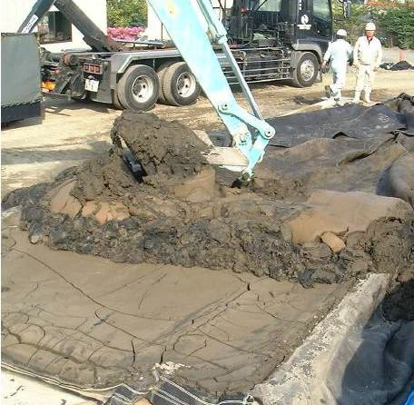

1.4. Выбор (обоснование) применения технологии geotube dewatering для берегового обезвоживания сапрпоеля или извлекаемого ила
1.5. Промплщадка по обезвоживанию. Выбор типоразмера и модификации контейнеров geotube
1.6. Технологическая схема обезвоживания по технологии. Графическое изображение и блок-схема производства работ.
1.7. Инструкции по применению технологии обезвоживания geotube dewatering.
Глава 2. Спецификация оборудования, характеристика, производительность, габариты, завод-изотовитель, стоимость на момент производства работ.
Глава 3. Технико-экономические показатели технологии.
3.1. Строительно-подготовительные работы на озере.
3.2. Производственный график работ на озере
3.3. Штатное расписание проедприятия
3.4. Расчетное время производства работ по применяемой технологии
3.5. Себестоимость единицы извлекаемого и обезвоживаемого сапропеля или донного ила
Глава 4.
4.1. Складирование обезвоженного сырья.

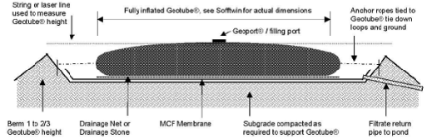
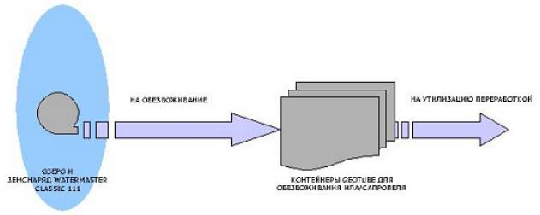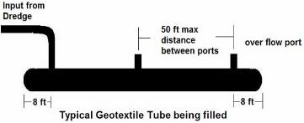

4.2. Рекомендации по утилизации или переработки извлекаемых донных илов или сапропеля.
Глава 5.
5.1. Учет и контроль производства.
5.2. ТБ и ОТ на предприятии. Мероприятия по безопасности жизнедеятельности.

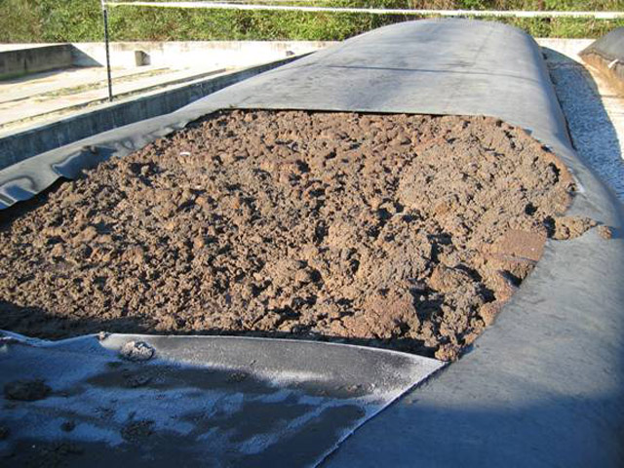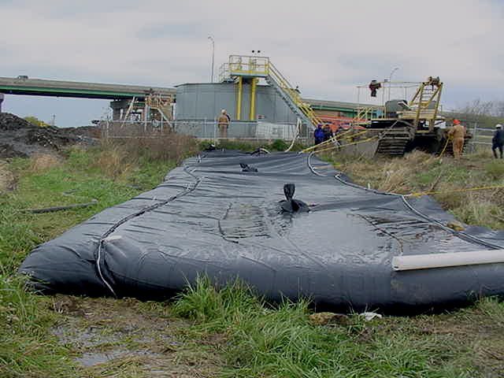

5.3. Экология на месте производства добычных работ и обезвоживания.
Выводы.
Заключение.
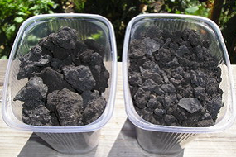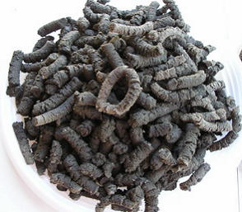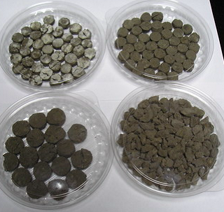

Автор проекта: к.т.н. горный инженер-геотехнолог, гидрогеолог Николай Дмитриевич Бычек
Проект включает 35 страниц формата А4, табличный, фото-, видео- и графический материал.

Стоимость типового проектв на CD носителе: 1000 руб. адаптированого к условиям Заказчика – 15000 руб. рабочего проекта по техническому заданию Заказчика – 360 тыс. руб.
+ доставка почтовая или курьером.
Типовой проект в формате Word скачиванием из файлообменника в Интернет – 500 руб.

